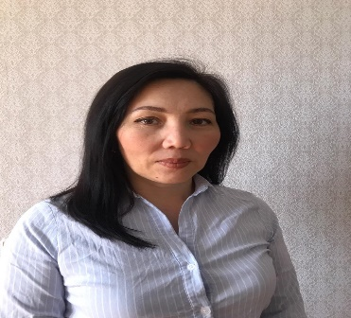

Нургалиева Айнур Саткалиевна
Курмангазинский район
Атырауской области
Школа М. Ауэзова
учитель по информатике

Монтаж видео

Раздел |  | Создание видео (сквозная тема: «Природные явления»)
ФИО педагога |  | Нургалиева А.С
Дата
Класс: 4 |  | Количество присутствующих: отсутствующих:
Тема урока |  | Монтаж видео
Цели обучения, которые достигаются на данном уроке |  | 4.2.4.1 создавать видеоролики.
Цель урока |  | Все ученики смогут объяснить концепции:  - Видеосъемки; Видеомонтажа; Деления на временные промежутки;  Многие ученики смогут  • Создавать и редактировать видео с правильными звуковыми дорожками.
Критерии оценивания: |  | Используют редактор VideoPad скачивают картинки и загружают  - Делают видео. Умеют использовать программу VideoPad
План занятия:
Период /время урока | Действие педагога |  | Действия ученика | Оценивание | Ресурсы
Начало урока | Психологический настрой  Тренинг «Шар хауса».  Подбрасывем шарики с именами, говорим пожелание тому, чье имя попалось на шарике  Деление на группы (сливочное шоколадное мороженое)  Опрос домашнего задания  Прием «Попробуй мороженное» (сливочное шоколадное)  Вопросы информатики  1.Что можно делать с редактором Videopad?  2. Как обрабатывать видеозапись?  3. Что такое видеозапись?  4. Что представляет собой Панель инструментов?  5. Какие возможности есть у кнопки Добавить объекты?  6. Как запустить программу Videopad?  7. Можно ли загружать с интернета картинки? сайт  8 Что собой представляет звуковым (аудио) эффекты?  9 Для чего необходимо установить на компьютер программу Videopad  Составь слово, используя первые буквы названий предметов на каждом рисунке  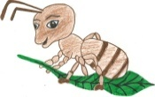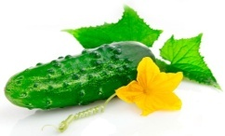  М О Н  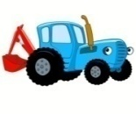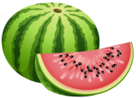  Т А Ж  Определение темы и цели урока |  | Приветствие, деление на группы, создание правил работы в группе  Учащиеся отвечают на вопросы выходят к названию темы урока и целям урока | Учащиеся выражая желание друг другу, поднимают настроение и пробуждают привязанность к уроку.  Устная похвала учителя (отлично, хорошо) | Шарики
Середина урока | Объяснение учителя. (видеоурок)  Как обрабатывать видео в редакторе VideoPad?  Как создать видео на заданную тему?  Как сохранить видеозапись в редакторе VideoPad:  В чем заключается видеомонтаж?  Прежде чем приступить к практической работе вспомним технику безопасноти  Техника безопасности  Практическая работа (групповой в парах).  Выполняйте задания в Редакторе VideoPad:  1) Скачать зимние картинки из интернета.  2) Скачать песню про «Новый год».  3) Откройте программу создай новый проект. Загрузите файлы в редактор VideoPad.  4) Поместите зимние картинки в видеоряд, а песню в аудиоряд.  5) Посмотрите видео. Обрежьте видео до нужной длительности  6) Сохрани видеозапись о своей папке.  7) Дай имя файлу и сохрани проект  Дескрипторы:  - Запускают редактор VideoPad;  -Скачивают картинки и песени о зиме из интернета;  - Загружает файлы в редактор VideoPad;  - умеют записывать видео.  Физ минутка для глаз  Индивидуальная работа. (Тест) quizizz  1.Какой редактор по работе с видео являются профессиональными?  А) Movie  В) VideoPad  2.Какие действия можно выполнить в видеоредакторе?  А) Добавить текст в кадры  В) Добавить аудиофайлы  Уменьшать размер  3.Видеофайлы могут иметь такие форматы  А) mp4  В) Doc  4.Что из нижеперечисленного относится к видеоредакторам?  А)Word  В)VideoPad  5.Как сохранить видеозапись в редакторе VideoPad?  А) Сохранить  В) Сохранить проект как  6.Вставить изображения в редактор Video Pad с помощью кнопки ?  А) Добавить файл  В) Файл  7.Вырезать ненужную часть видео при помощи кнопки?  А)Ctrl  В)Delete  Задание https://learningapps.org/view6060186  Соотнесите названия основных элементов интерфейса редактора с соответствующей картинкой  Дескриптор:  - Называют элементы окна;  -Записывает различия.  Итог урока. С каким редактором мы работали? Чему мы научились сегодня на уроке? Теперь мы можем создавать, обрабатывать видео |  | Слушает учителя  Записывают определения в тетрадях.  Побуждать ученика к выполнению задания,  вносить дополнения, налаживать эффективную обратную связь.  Учащиеся работают в группе и выполняют задания. ФО  Похвала учащимся  Выполняют задания | Словесная оценка учителя  Физминутка для глаз  Отвечают на вопросы с помощью платформы  Словесная оценка учителя  Учащиеся в коллективной форме высказывают свои мысли и отвечают на изученное | Презентация  Видео урок  Учебник  https://learningapps.org/2079552  Устная похвала учителя.  quizizz.  com  За каждый правильный ответ. Поощр яют в устной форме.
Итог урока
Рефлексия  Дом задание | Метод «Ресторан»  Сегодня на уроке  Все было очень вкусным…  Я на уроке наелся, но некоторые блюда нужно подсолить…  Я почти переварил...  § 18, стр 77 |  | Учащиеся отвечают на вопросы, анализируя процесс своей работы

